Se pide programar una aplicación para subir archivos a un servidor.

Tenemos un formulario que lanzará el proceso servidor y un proceso cliente que se ejecuta por separado. (esto es 3 proyectos).

1. El proceso Servidor:
   * Crea dos pipes con nombre. Uno para conectarse con en formulario y otro para conectarse con el Cliente (PipeForm y PipeCli). En el primero solo escribirá datos y en el segundo podrá tanto leer como escribir.
   * Solicitará al cliente la palabra “File ?” para solicitar el nombre de fichero a subir (recibir del cliente).
   * Recibirá el nombre y creará un fichero con dicho nombre.
   * Para recibir las líneas del fichero, enviaremos la palabra Next al cliente y leeremos lo que nos devuelva hasta que recibamos la palabra “EOF”. (Podría ser la primera).
   * Cada línea que recibamos la iremos escribiendo en el fichero.
   * Tras recibir la palabra “EOF”, mandaremos un mensaje “WM_INFO” al formulario y escribiremos en su pipe el nombre del fichero, el número de líneas recibidas y la longitud media de cada línea (estos cálculos habrá que ir haciéndolos a medida que nos lleguen las líneas).
   * Cuando el formulario ha recogido la información, finaliza el proceso.
2. El formulario tiene el siguiente aspecto.

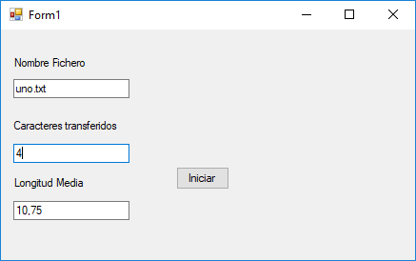

(Al cargarse las cajas estarán vacías)

Programar:

* 1. Al pulsar Iniciar lanza el proceso servidor y se conecta a un pipe con nombre creado por éste.
  2. Al recibir el mensaje registrado en el punto anterior mostraremos en las cajas la información que nos envíe el proceso Servidor, esto es: El nombre del fichero subido, el número de líneas y la longitud media de cada línea.

1. El cliente.
   1. Se conectará al servidor para leer/escribir.
   2. Primero leerá la primera palabra que le evíe el Servidor (“File?”)
   3. La mostrará en pantalla.
   4. El usuario meterá el nombre del fichero y se envía al servidor.
   5. El programa abrirá el fichero y cada vez que recibamos la palabra “Next”, leerá la siguiente línea del fichero y la enviará al servidor. Cuando se alcance el final del fichero enviaremos la palabra “EOF”.
   6. Tras esto se cierra el fichero y finaliza el proceso.